PURPURA DE HENOCH-SCHÖNLEIN
Arch Dis Child 2010;95:871–876

- Epidémiologie :
  - 1/10'000 enfants/an entre 3-15 ans (pic 5-7 ans), 90% ont < 10 ans !
- Mécanisme :
  - = VASCULITE avec dépôt d'IgA1 et C3 dans les artérioles et capillaires IgA anormale qui entraînent la production par le coprs d’AC anti IgA qui forment des complexes IgA anormal-IgG qui se déposent dans les glomérules rénaux, la peau et les vaisseaux sanguin GI symptômes

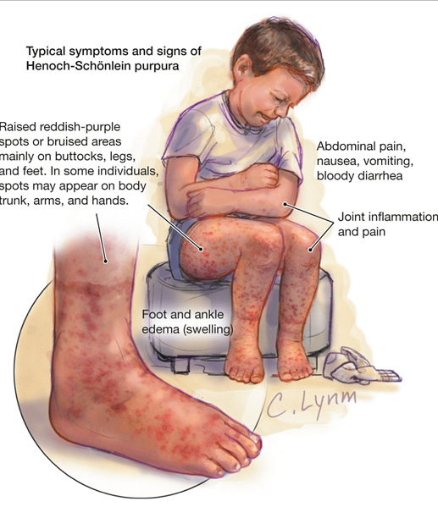

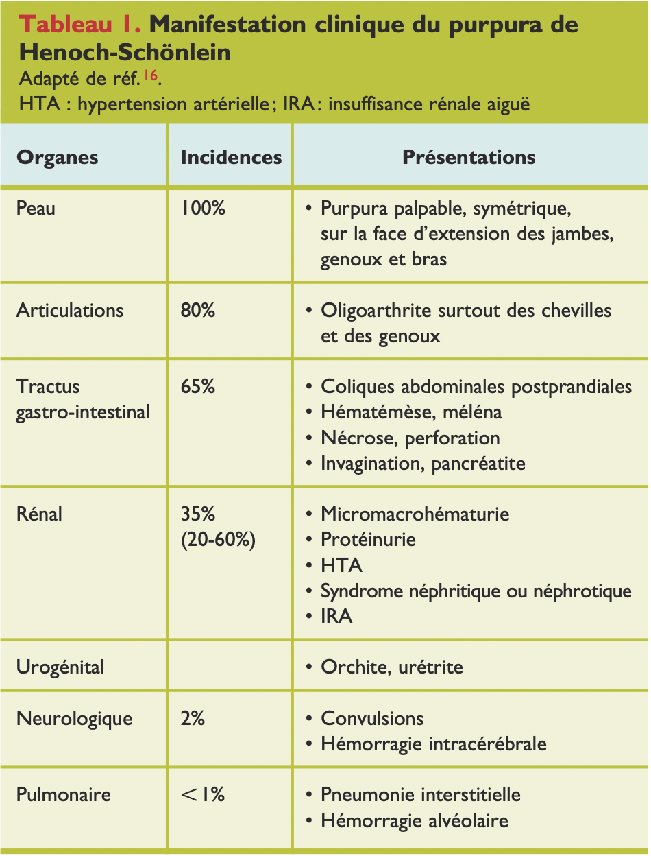SYMPTOMES:

- PURPURA PALPABLE (100% des cas) et symptôme initial dans 73% des cas:
  - La lésion primitive est généralement une macule ou pétéchies érythémateuses roses puis violacées qui deviennent un purpura puis des ecchymoses +/-bulles hémorragiques et ulcérations.
  - Symétrique, non prurigineux
  - Sur régions déclives ou/et de pression => pieds, faces d’extension, fesses, ceinture
  - Régresse en 2-3 semaines.
- DOULEURS ABDOMINALES en coliques 20-90% (75%). Typiquement 1 semaine après le début du rash (peu parfois précéder le rash de 4 jours 11% des cas).
  - Oedèmes et atteinte micro-vaisseaux) => La douleur est le fait d’une hémorragie sous-muqueuse et de l’œdème=> SANG OCCULTE DANS LES SELLES DANS 50% DES CAS !
  - Nausées, vomissements, diarrhées
  - > 50% avec sang occulte dans les selles.
  - Complications :
    - Invagination (secondaire à l’hématome intramural) dans 0,6-3,5% des cas,
    - Nécrose
    - Perforation
    - Iléus paralytique
    - Enteropathies exsudative.
- ARTHRITE +/- œdème 40-75% précède le rash dans 15% des cas d’environ 4 jours
  - Typiquement oligoarticulaire et migratoire, des grosses articulations et surtout des MI avec œdème, chaleur, rougeur et épanchement => Chevilles/pieds (85%) > genoux (38%) > poignets (29%) > épaule (14%)
  - Mécanisme : atteinte synoviale avec rougeur, chaleur, douleur, œdème dans 90% des cas
- ATTEINTE RÉNALE (30-50%) TARDIVE (entre 3 jours et 1 an !) => 85% dans 1er mois qui suit , 91% dans les 6 semaines et 97% dans les 6-12 mois après le début des symptômes => NECESSITE UNE SURVEILLANCE PROLONGEE . FR : enfants >8 ans avec douleurs abdominales et récurrence de néphrite => Risque de néprite selon FR :0 =20% ; 1=40%, 2=60%, 3=90% (Arch Dis Child 2010;95:877–882. 878)
  - Hématurie micro ou macro
  - Protéinurie +/- Sd Néphrotique
  - Insuffisance rénale (1% des cas)
  - HTA
- Oedème du scalp, face, tronc, extrêmités sans rapport avec l’atteinte rénale ni l’albuminémie.
- Fatigue, fébricule
- Autres : orchite (ad 24% des cas), oedème du scrotum (14%), torsion testiculaire, kératite, uvéite
- Rarement: atteinte SNC avec convulsions, parésies, coma, atteinte cardiaque, oculaire, pulmonaire, etc

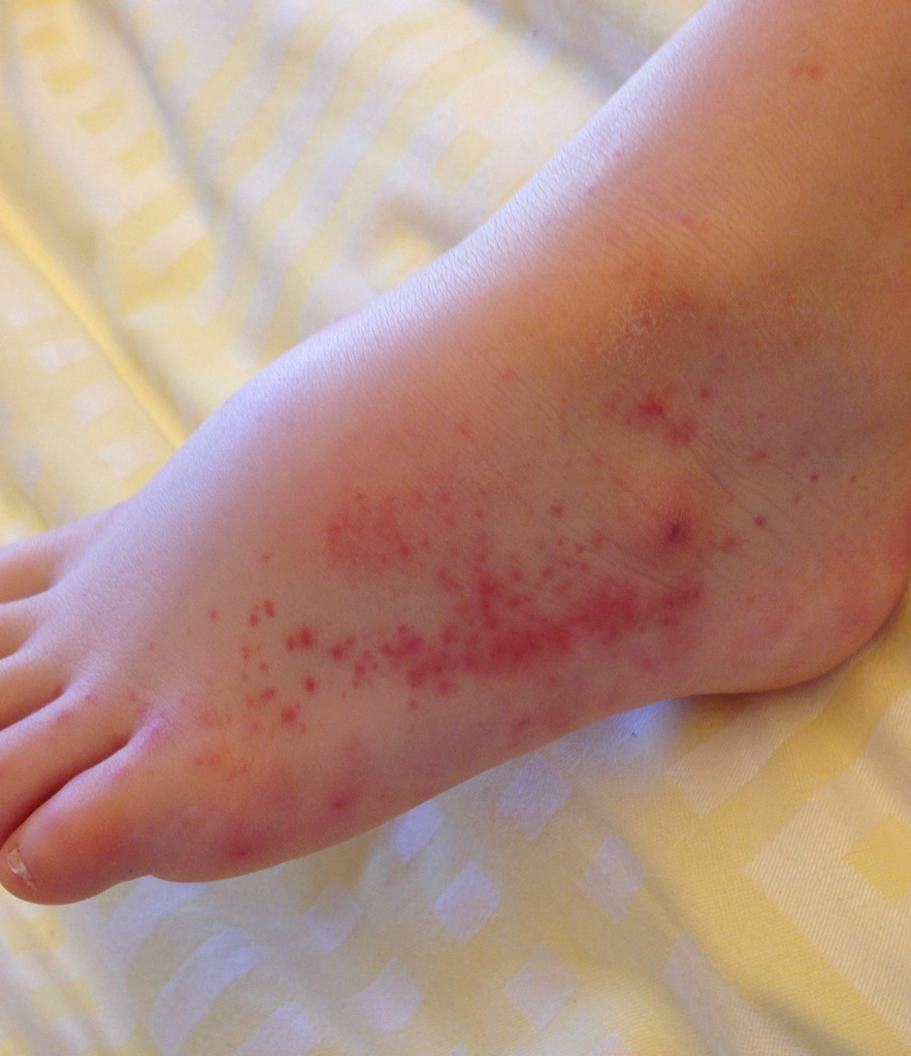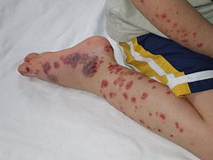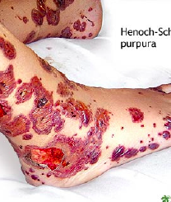
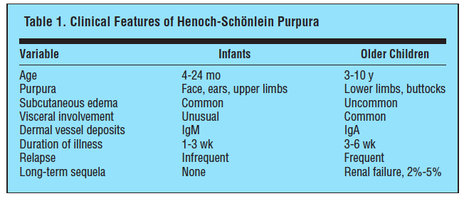
Arch Fam Med. 2000;9:553-556
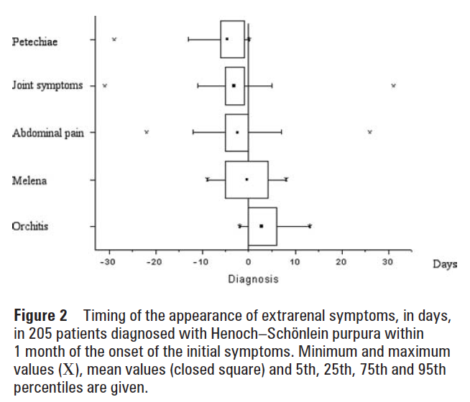
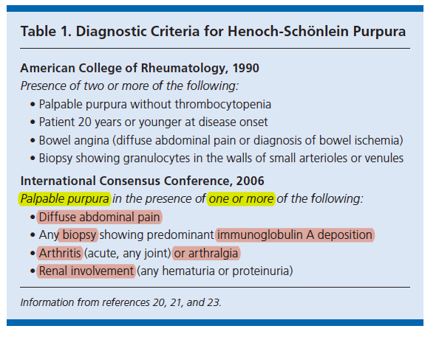
Am Fam Physician. 2009; 80(7):697-704
FACTEUR DE RISQUE:
- Infection à Strepto A (dans >30% des cas si atteinte rénale)=> protéine M du Gas se retrouve dans le mésangium rénal et cappture les IgA1 => vasculite
- Post IVRS
- Post infection à parvo, bartonella, H.pylori, H.parainfluenzae, Coxsackie, adénovirus, Mycoplasme, EBV, varicelle, Campylobacter, S.Aureus (Am Fam Physician. 2009;80(7):697-704)

COMPLICATION (adultes > enfants) :
- GI : Invagination (1-5% des cas), nécrose GI ou perforation GI (= risques les plus importants), hémorragie GI, stricture intestinale
- Rénale : Syndrome néphrotique (GN crescentrique), cystite hémorragique et obstruction urétérale, insuffisance rénale
- Atteinte SNC : aphasie, ataxie, hémorragie cérébelleuse, cécité crticale, neuropathie, convulsions parésie
- Pulmonaire : hémorragie alvéolaire, infiltat interstitiel, épanchement pleural
- Orchite et œdème scrotal mimant une torsion de testicule (35% des cas), torsion testiculaire
- Uveite
- Myocardite

DIAGNOSTIC DIFFERENTIEL:
- PTI
Sont tous thrombopéniques alors que le purpura de Henoch-Schönlein ne l’est pas !

- Leucémie, lymphome
- Méningococcémie, CIVD
- SHU
- Œdème hémorragique aigu du nourrisson
- Troubles de la crase avec déficit en protéines C, S, facteur V
- CMV, HBV, HIV, Influenza
- Cellulite
- FMF, IBD, Still
- Kawasaki, PAN, LUPUS, Granulomatose de Wegener, vasculite d’hypersensibilité

Hospitalisation si:
- Douleur abdominales sévères ou sang conséquent dans les selles
- Atteinte status SNC
- Atteinte articulaire sévère avec diminution de la capacité de mobilisation
- Insuffisance rénale, HTA, Syndrome néphrotique

LABORATOIRE:

PAS DE LABO SPECIFIQUE POUR LE PURPURA DE HENOCH-SCHONLEIN

- STIX URINAIRE +/- SÉDIMENT +/- SPOT URINAIRE POUR INVESTIGUER PROTÉINURIE, HÉMATURIE ET CYLINDRES = L’EXAMEN LE PLUS IMPORTANT ET A REPETER PAR LA SUITE CAR L’ATTEINTE RENALE EST LA 1ÈRE CAUSE DE MOBIDITÉ!

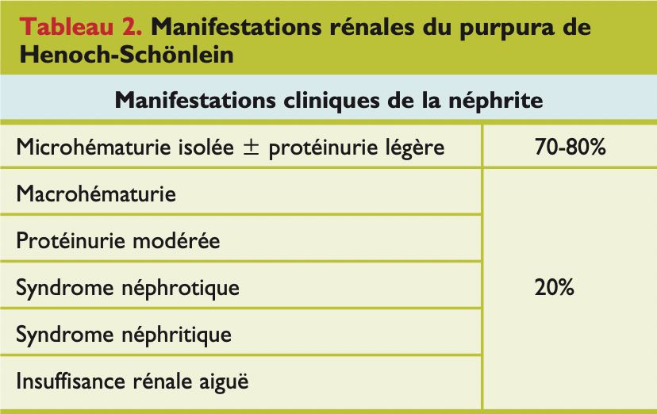

- MESURE DE LA TENSION ARTÉRIELLE
- RECHERCHE DE SANG OCULTE DANS SELLES (22% des cas dont 33% sans maux de ventre) et augmentation de l’alpha1-anti-trypsine dans selles (9% des cas dont 14% sans maux de ventre)
- Elévation des IgA (augmenté dans 50-70% des cas) et IgM
- FSC (souvent normale)
  - Le purpura de Hénoch-Schönlein N'EST PAS THROMBOPÉNIQUE AU CONTRAIRE => une légère thrombocytose (ELIMINE LE PTI)
  - Leucocytose
  - Anémie spoliative
  - +/- éosinophilie.
- Test de la fonction rénale : Na, K, urée, créatinine, protéines, albumine
- Hypoalbuminémie sans protéinurie (20% des cas) sur entéropathie exsudative.
- Crase (TP, PTT, fibrinogène)
- Elévation de la VS et CRP dans 40-50% des cas.
- Streptotest (si mal de gorge), ASLO (positifs dans 50% des cas)
- US abdominal si maux de ventre => but :
  - Exclure une invagination
  - Visualiser un œdème segmentaire ou des hématomes muqueux
  - Adénopathies mésentériques
  - Ascite
- Si hypercoagulabilité=> dosage des AC anti-cardiolipines et anti-phospholipides
- Biopsie cutanée (résultats le jour même) qui met en évidence des dépôts d’IgA +/- IgM,
- Dosage des C3, C4 FAN, ANCA et FR et fibrine A réserver aux cas atypiques pour exclure d’autres vasculites autoimmunes et lupus,
- Biopsies rénale après 3 semaines si atteinte rénale sévère dans le but de discuter plasmaphérèse

TRAITEMENT:
Aucun traitement à ce jour de permet de raccourcir la durée réelle de la maladie ni prévenir les récurrences !
- CTRL fréquents de :
  - La diurèse
  - TA
  - Hématocrite/Hb
  - Sang dans les selles
  - Status abdominal
- Antalgie
  - Paracétamol
  - AINS si douleur articulaires ++ (pas d’augmentation du risque d’hémorragie GI (effet sur plaquettes), CAVE si atteinte rénale => en discuter avec les néphrologues)
  - Corticoïdes si douleurs abdo ou articulaires intenses
- Hydratation, régime léger vs iv si atteinte GI++
- Traitement atteinte rénale.
  - Néphropathie légère surveillance
  - Néphropathie modérée
    - Inhibiteur de l’enzyme de conversion
    - Antagoniste des récepteurs de l’angiotensine
    - Permet de diminuer l’HTA et la protéinurie
  - Néphropathie sévère
    - Stéroïdes oraux
    - Immunosuppresseur
    - Glomérulonéphrite rapidement progressive
    - Plasmaphérèse
- Si douleur abdominales sévères => US +/- avis chir. => but exclure une invagination, une nécrose intestinale ou une perforation intestinale.
- Prednisone 1-2 mg/kg/j (max 60-80 mg/j) pendant 14 jours si atteinte GI sévère ou atteinte SNC (surveiller TA et glucosurie) => effet supposé (peu d’évidence clairesdans la littérature) :
  - Diminution durée de la douleur abdominale
  - Diminue les complications rénales lors d’atteinte rénale sévère
  - Diminue un peu les douleurs articulaires
  - Pas de diminution du risque d’atteinte rénale en prophylaxie
  - Pas de diminution du risque récurrence. Curr Opin Rheumatol 22:598–602, Arch Dis Child 2010;95:871–876
- Si complication thrombotiques sur hypercoagulabilité avec anti-cardiolipines ou anti-phospholipides prévenir récidives thrombotiques par dose unique d’aspirine de 80 mg.
- Si atteinte rénale discuter ttt immunosuppresseur (azathioprine, cyclophosphamide, cyclosporine, mycophénolate mofetil, …) mais peu d’évidence que cela change quelque chose…
- Colchicine ?
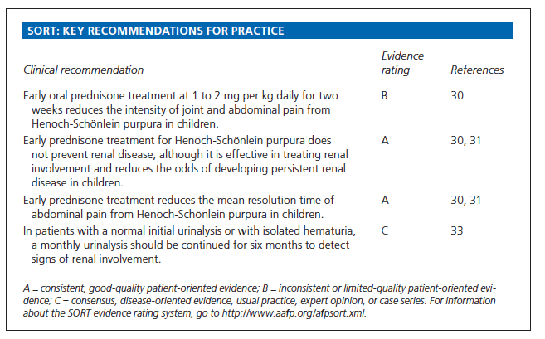
Am Fam Physician. 2009;80(7):697-704
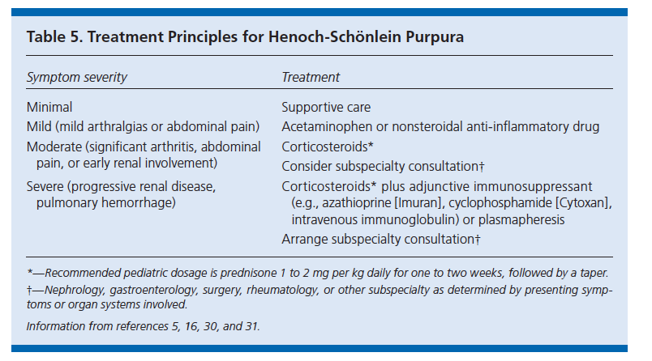
Evolution/suivi:
L’EVOLUTION DEPEND SURTOUT DE LA SEVERITE AU DEPART ET DU DEGRE DE L’ATTEINTE RENALE
- Atteinte rénale :
  - 91% des patients qui développent une atteinte rénale le font dans les six premières semaines
  - 97% dans les six premiers mois
  - 99% à un an
- Régression spontanée dans 94% des cas chez enfants et 89% chez adultes.
- Les symptômes extra rénaux durent environ 3-8 semaines. MAIS 16% des patients sans néphrite et 74% des patients avec néphrite auront encore des symptômes après 6 mois.
- Bon pronostic des hématuries microscopiques et des protéinuries légères
- 20-40% d’atteinte rénale au long terme pour les patients avec SD NÉPHROTIQUE OU SD NÉPHRITIQUE INITIAL et ce sera ceux-là qui seront à risque de faire une insuffisance rénale par la suite => Régression en quelques semaines.
- Rechutes dans 10-30% des cas AVANT 4 mois. Les récidives sont en général moins fortes et plus courtes et deviennent plus rares après 4-6 mois.
- Suivi néphrologique (stix urinaire et TA) pendant min. 6-12 mois même si pas d’atteinte néphrologique CTRL stix urinaire et TA 1-2x/semaine pendant 1 mois puis 1x/sem. pd 3 mois puis 1-2x/mois ad 6-12 mois.
- La gravité de la protéinurie est corrélée au risque d'atteinte rénale mais ne pas traiter les formes légères risque de les laisser évoluer vers des formes graves!

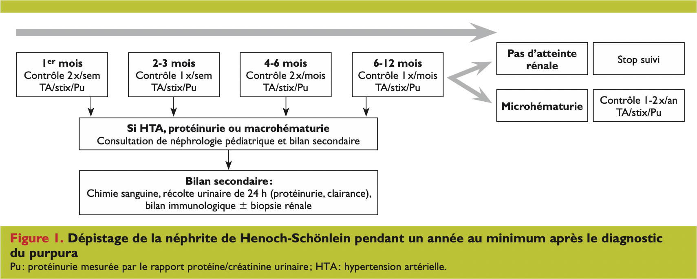
Rev Med Suisse, -3, no. 283, 442–446

